**“飞羽行空，吾辈衔环”**

**空间与环境学院第三届师生羽毛球赛选手手册**

# 一、时间

2022年9月25日下午14:00至17:00

# 二、地点

沙河校区体育馆三层羽毛球场

# 三、场地分布

本次比赛场地为1-6号场地，其中：

3、6号场为女双组比赛场地；

2、5号场为混双组比赛场地；

1、4号场为男双组比赛场地。

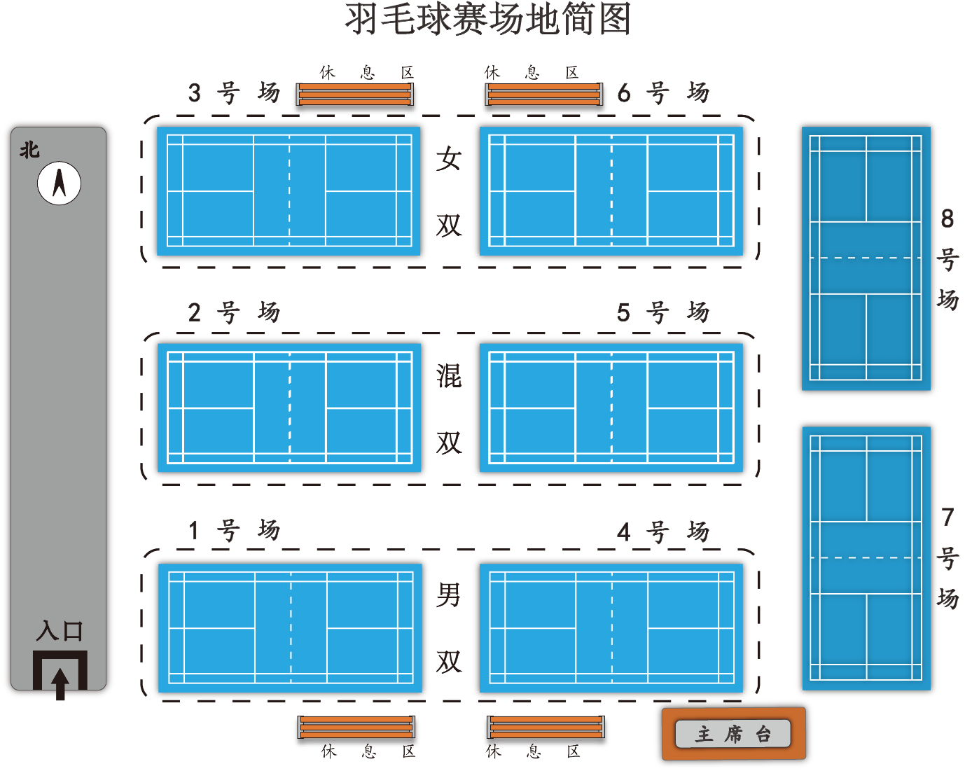

# 四、参赛人员名单

本次比赛分男双、女双、混双三组进行。参赛人员名单如下表：

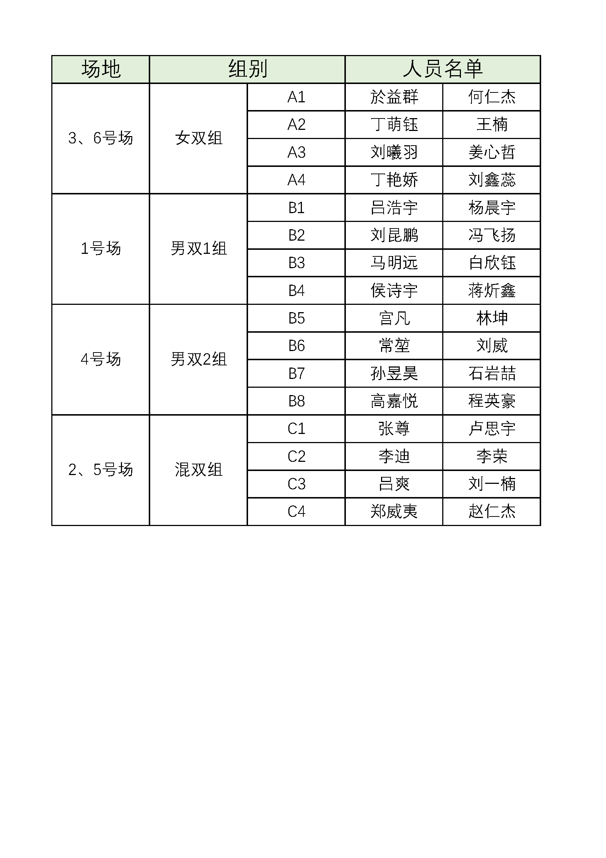

# 五、赛事规则

1. **所有队伍应在14:00到达指定场地，14:10未签到队伍视为弃权，所有对局自动判负。**
2. **女双组比赛规则为双败淘汰制：**
3. 比赛流程图：

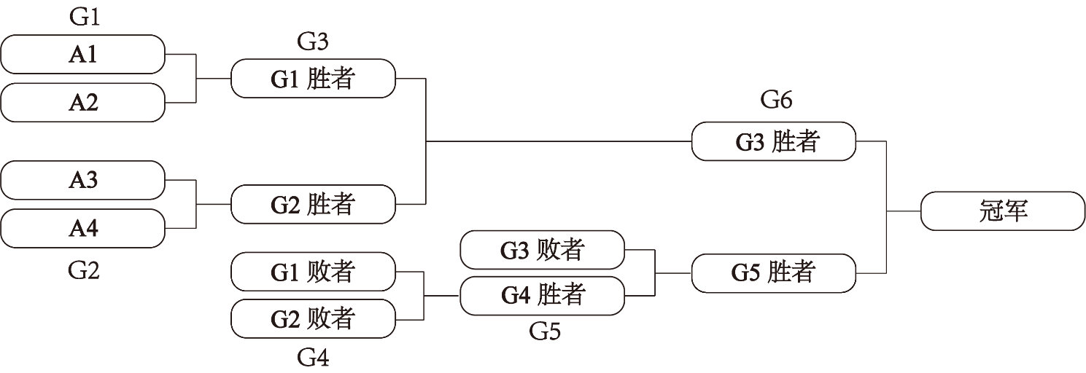

1. G1-G5为一局定胜赛制，G6决赛为三局两胜赛制；
2. 单局比赛为21分制；
3. **男双组比赛规则为小组赛+淘汰赛：**
4. 分两小组进行组内单循环比赛，赛制为一局定胜21分制；
5. 每组前两名队伍出线，按积分排名交换比赛，赛制为一局定胜21分制；
6. 小组赛胜者积1分，败者不积分；
7. 每小组按积分排名先后决出前两名队伍。若出现两队或以上积分相同情况，则依小分及胜负关系决出前两名；
8. 男双组比赛流程图如下：

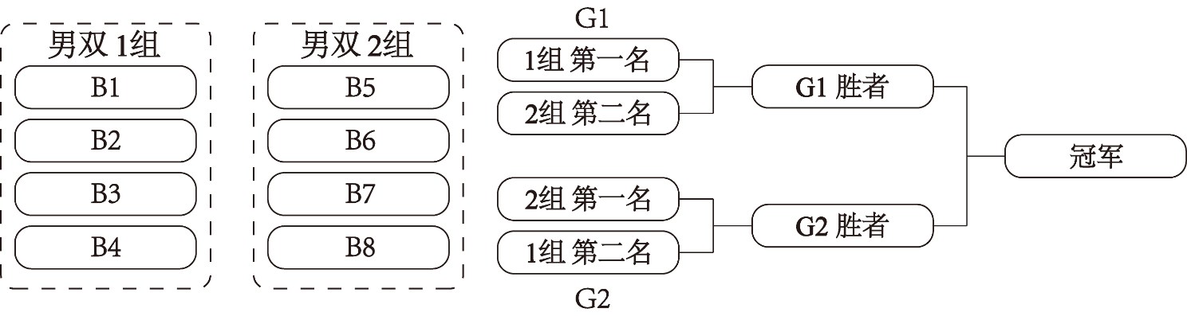

**注：男双组决赛若时间允许，可在双方选手都同意的情况下改为三局两胜制**

1. **混双组比赛规则为双败淘汰制：**
2. 比赛流程图：

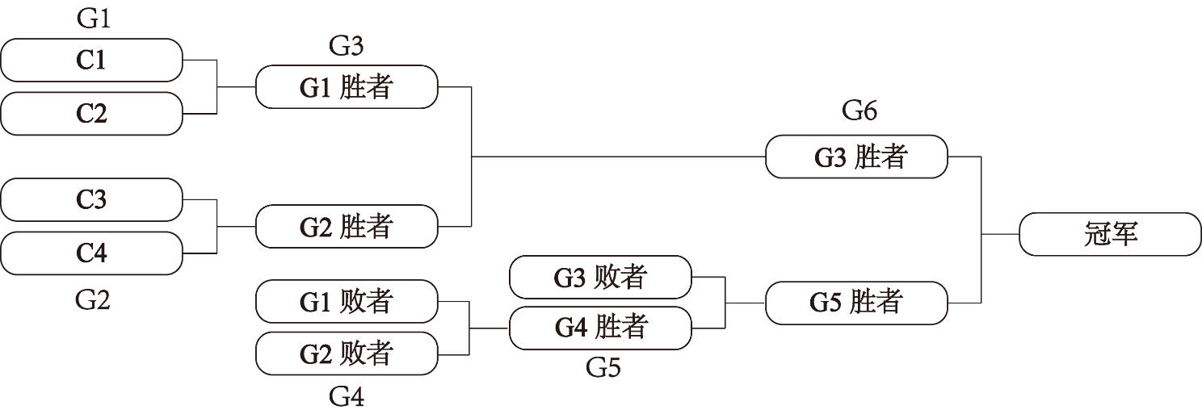

1. G1-G5为一局定胜赛制，G6决赛为三局两胜赛制；
2. 单局比赛为21分制；
3. **单局比赛计分规则：**

若每局对局为21分每球得分制：当双方均为20分时，领先对方2分的一方赢得该局比赛；当双方均为29分时，先取得30分的一方赢得该局对局。每局对局的发球顺序由对战前场务人员抛球决定。

# 六、场地时刻表

1. **女双组：**

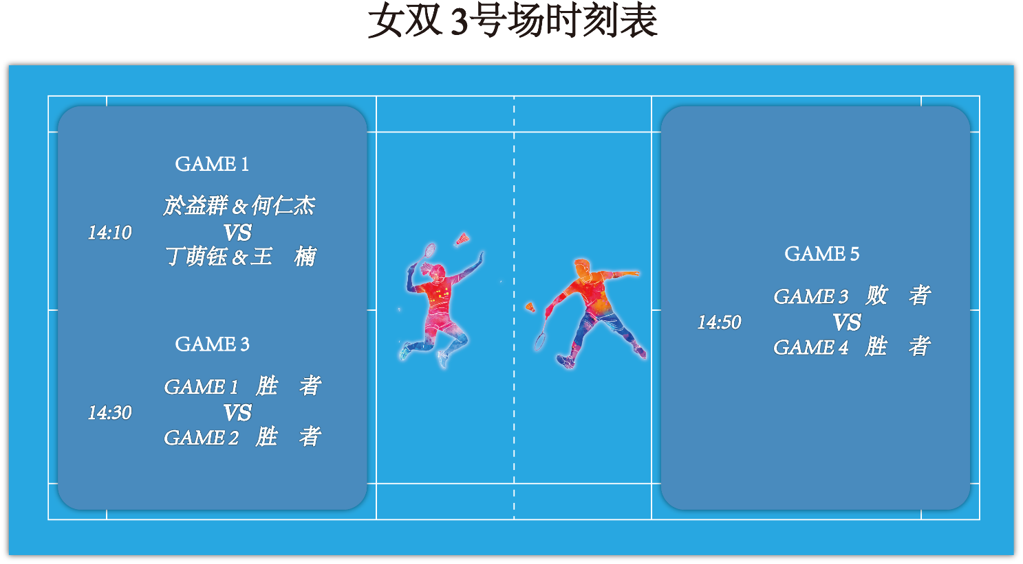

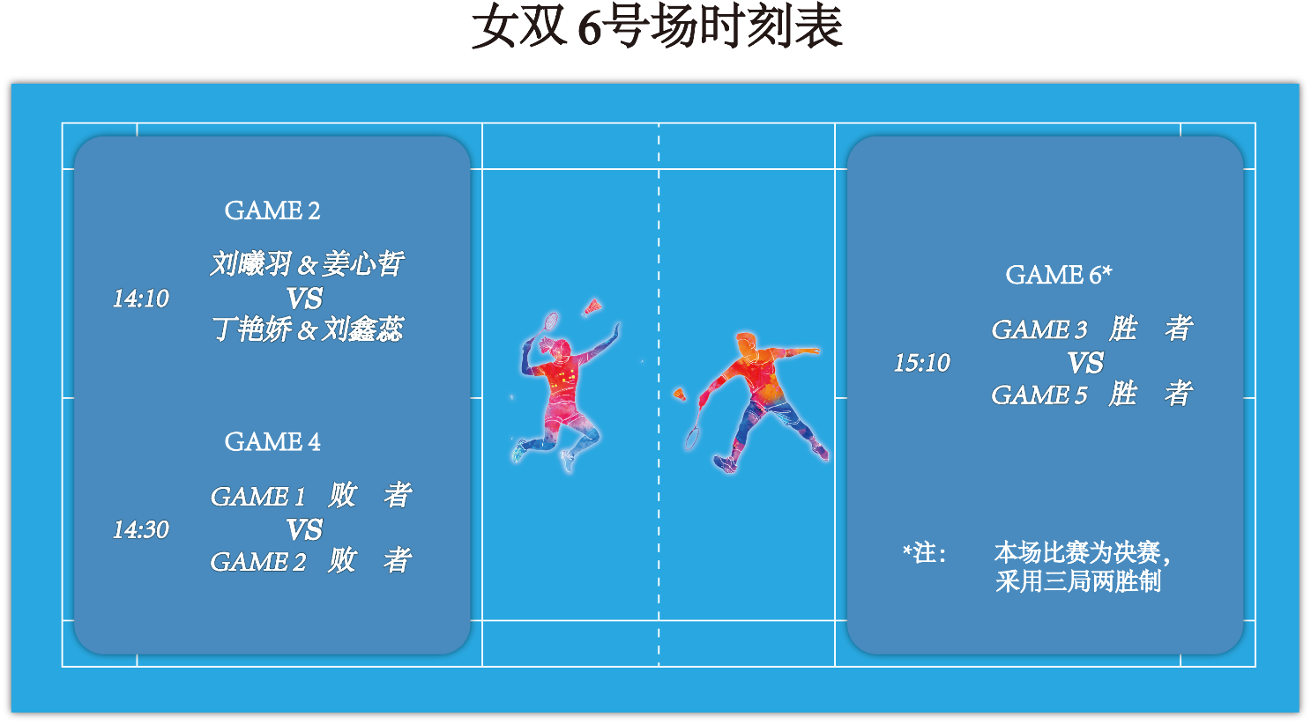

1. **男双组：**

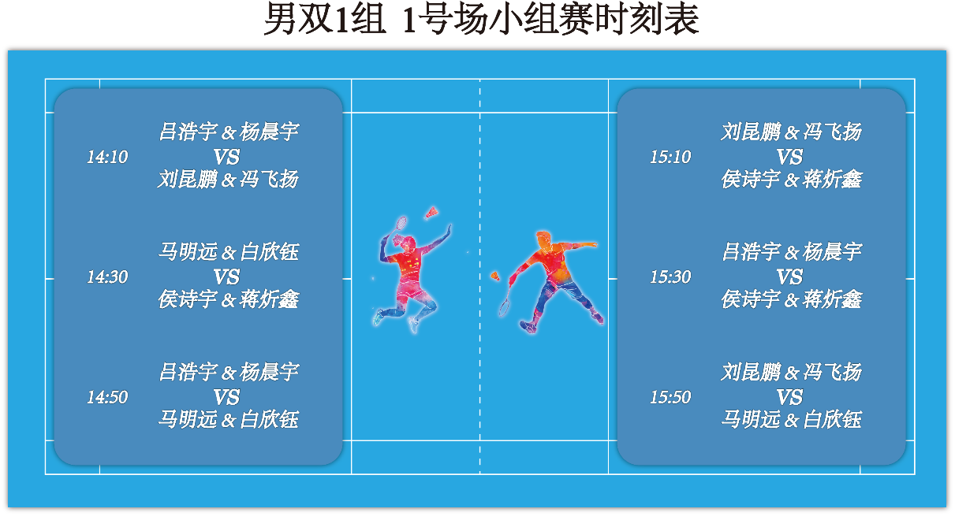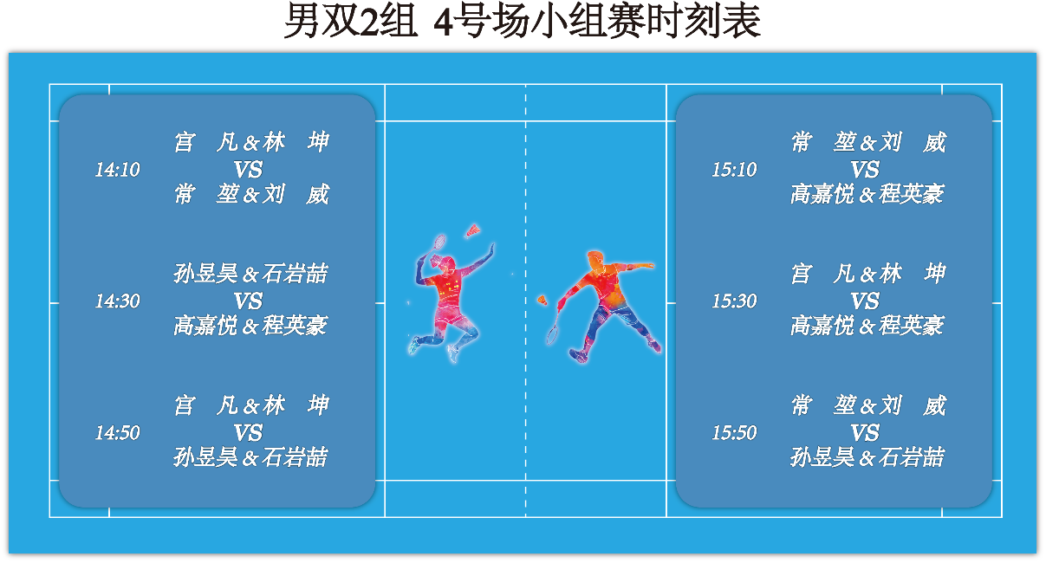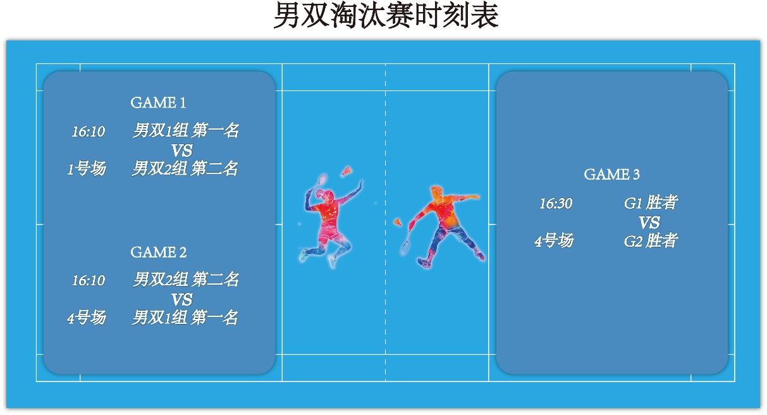

1. **混双组：**

